**이 력 서**

**[지원분야 :** **자바개발자, 웹프로그래머 / 신입]**

**개인신상**

성 명 : 김영롱 (영문 : Kim Young Long )

생년월일 : 1989년 03월 27일 (만 31세)

주 소 : 서울시 송파구 가락동 189-6 현대빌라 101호

연 락 처 : 010-2344-8628

이 메 일 : tatujjang@gmail.com

**학력사항**

2009.03 ~ 2013.02 상명 대학교화학과

2005.03 ~ 2008.02 가락 고등학교 졸업

**자격사항**

자동차운전면허 1종 보통 [서울지방경찰청] 2012.08

**병역사항**

병장 만기 전역 2011.06 ~ 2013.03

**교육 및 연수사항**

[과정평가형] 자바(Java)기반 하이브리드 개발자 과정 더조은아카데미 / 19.11.25 ~ 20.5.6(840시간)

**사용가능 기술**

language : JAVA, JSP

database : Oracle, MySQL

framework : Spring, MyBatis, Android

tool : Eclipse, Spring tool suit, sqlDeveloper, eXERD, VisualStudio, AndroidStudio

web : HTML, CSS, JavaScript, jQuery

OS : windows

**프로젝트 수행사항 (상세사항은 프로젝트 포트폴리오 참조)**

**개별 프로젝트 : Long’s Food (푸드 쇼핑몰)** 더조은컴퓨터아카데미 / 2020.03.10 ~ 20

- JSP&Servlet MVC 패턴

- 오픈 API 이용(jQuery, jQueryUI, bootstrap-v4.4.1, cos, popper, Sweetalert,

daum/mapjsapi/postcode kakao.maps)

**경력사항(인턴 및 아르바이트 포함)**

**수학학원 강사** **다니엘 수학학원 / 2016.02 ~ 2019.10**

- 수학강사를 오래 한 경력이 개발에 필요한 수학적인 사고력과 이해 그리고 알고리즘에 대해 쉽게 이해하는데 많은 도움이 되었습니다.

**고객 상담 위메프 / 2015.08 ~ 2016.01**

- 관리자 웹 사용, DB에 대한 이해

- 쇼핑몰 사이트에 대해 파트너 물품 등록과 고객 구매, 배송 시스템이 전체적으로 어떻게 이루어지는지 알 수 있었습니다.

**추천사항** (해당 사항이 없을 경우 삭제)

기관명 : 더조은IT아카데미

내 용 : 자바기반 하이브리드 개발-과정평가형자격 성적 우수자

**교육이수 및 기술내역서**

|  |  |
| --- | --- |
| 교육 과정명 | **[과정평가형] 자바(JAVA)기반 하이브리드 개발자 양성과정** |
| 교육기간 | **2019. 11. 25. ~ 2020. 05. 06** (5개월, 840시간) |

|  |  |  |
| --- | --- | --- |
| 교과목 | 교육일정 | 이수 기술 |
| Java | 4.5주 | * 프로그래밍 기초 문법(변수, 제어문, 배열, 연산자) * OOP (클래스, 상속, 추상클래스, 인터페이스) * 패턴, API, 예외처리, 컬렉션, I/O, 쓰레드 * GUI(AWT&Swing 이벤트 처리), 네트워크, JDBC |
| Database | 2주 | * 데이터베이스 개념과 이해, Oracle 및 MySQL * DML과 DDL (테이블 생성과 조작 언어), DCL * 단일행함수, 그룹함수, 서브쿼리, Top-N 구문, DBMS 권한제어 |
| 웹표준 | 3주 | * HTML5, CSS, CSS3, 반응형 웹 * JavaScript, JQuery, Ajax |
| JSP & Servlet | 3주 | * 액션태그, 쿠키, 세션, 예외페이지, 자바빈 * DB, 커넥션풀, 파일업로드, EL, JSTL * 회원인증프로그래밍과 게시판(답변, 페이징 포함) * FrontController, Command 패턴, 포워딩 * MVC 패턴의 이해와 MVC 게시판 예제 |
| S/W 공학 | 0.5주 | * 지식재산권, 요구사항확인, UML, UI테스트, 애플리케이션 테스트 |
| 개별(1차)  프로젝트 | 1.5주 | * JSP & Servlet MVC 모델 개별 프로젝트 개발(1차) * 소프트웨어 공학의 이해와 UML 다이어그램 작성 * E-R Diagram 작성을 포함한 DB 설계 * 다양한 오픈 소스를 활용한 구현 |
| Spring 전자정부 프레임워크 | 2.5주 | * DI, Bean 생명주기, 외부파일이용, AOP * MVC, 컨트롤러, Form 데이터검증 * RequestMapping, MVC 게시판(답변, 페이징 포함) * 파일업로드, Mybatic |
| 안드로이드  모바일 웹 앱 | 1주 | * 뷰, 레이아웃, 기본 위젯 & 기타 위젯, 이벤트와 리스너, 액티비티, 인텐트 |
| 실무 팀(2차)  프로젝트 | 3주 | * MyBatis를 적용한 Spring 전자정부 프레임워크 실무 프로젝트 개발(2차) |

**프로젝트 기술 요약서**

**2020.03.10 ~ 2020.03.20 더조은 아카데미 개인 프로젝트 수행**

▶ 프로젝트 명 : Long’s Food(식품 판매 사이트)

▶ 인 원 : 1명

▶ D B M S : Oracle 11g Express Edition

▶ 언 어 & 패턴: Java SE 8 Platform, HTML5, CSS, CSS3, JavaScript, JSP & Servlet MVC 패턴 적용

▶ 오픈 Library: jQuery, jQueryUI, bootstrap-v4.4.1, cos, popper, Sweetalert,

daum/mapjsapi/postcode kakao.maps

▶ 프로젝트소개: 푸드 쇼핑몰 프로젝트 / 관리자와 사용자로 로그인하여 해당 기능을 수행한다.

관리자 : 고객조회,매출조회,상품등록,수정,쿠폰발행 등 리뷰 답글 등 사용,

사용자 : 상품 즉시구매,장바구니 일괄구매,포인트,쿠폰사용,배송확인,주문확인 등

**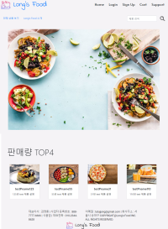**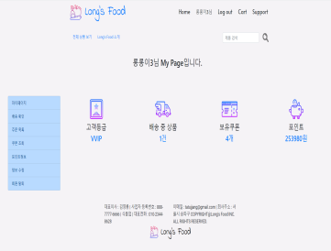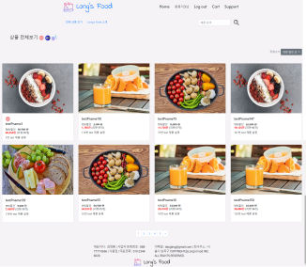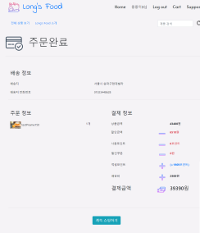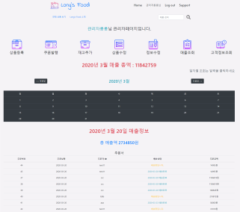

**2020.04.09 ~ 2020.05.04 더조은IT 아카데미 팀 프로젝트 수행**

▶ 프로젝트명 : 팀프로젝트

**개인 프로젝트 포트폴리오**

**개별 프로젝트 소개(Long’s Food)**

|  |  |  |
| --- | --- | --- |
| **프로젝트명** | | D:\mega_IT\git\myproject\WebContent\image\logo.png Long’s Food  (식품 판매 사이트 프로젝트) |
| **참여인원** | | 1명 |
| **기간** | | 2020.03.10 ~ 2020.03.20 |
| **개발환경** | OS | Windows 10 Pro |
| WAS | Apache Tomcat 9.0 |
| DBMS | Oracle 11g Express Edition |
| Language | Java Platform 8 , JSP & Servlet |
| Model | MVC Model (Model 2) |
| Web | HTML5, CSS/CSS3, JavaScript |
| Tool | Eclipse Java EE for Web Developers(Oxygen.3a Release)  Sqldeveloper, eXERD (E-R Modeling Tool) |
| Open Source | jQuery v3.3.1, jQuery UI v.1.12.1, cos-26Dec2008, bootstrap-v4.4.1, popper, Sweetalert, daum/mapjsapi/postcode, kakao.maps |

|  |  |
| --- | --- |
| **▶ 프로젝트 설명** | * - github Address –[**https://github.com/kha0213/Long-s\_Food\_myproject**](https://github.com/kha0213/Long-s_Food_myproject)   **- 프로젝트 실행 녹화화면** [**https://youtu.be/tM7pAp\_vN1c**](https://youtu.be/tM7pAp_vN1c)   * - 관리자가 물품을 올리고 유저가 물품을 사는 통합 식품 쇼핑몰 시스템 |

**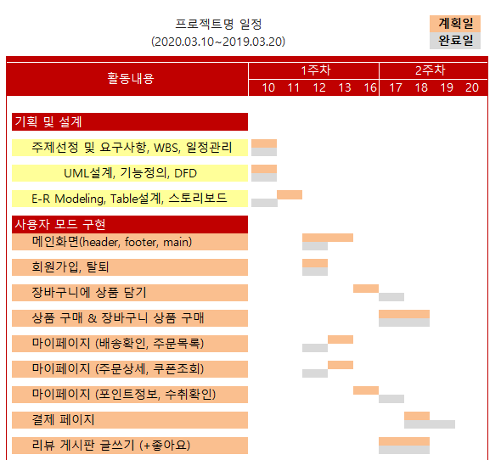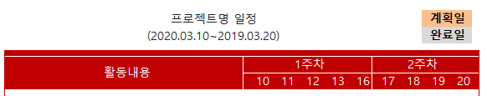**

**개별 프로젝트 소개(Long’s Food)**

**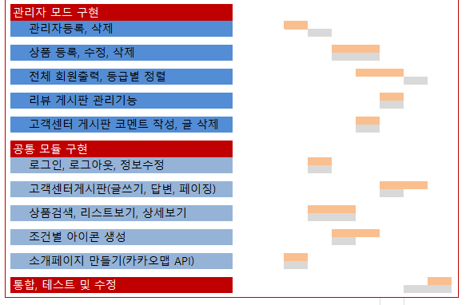**

**▶ 요구사항 정리**

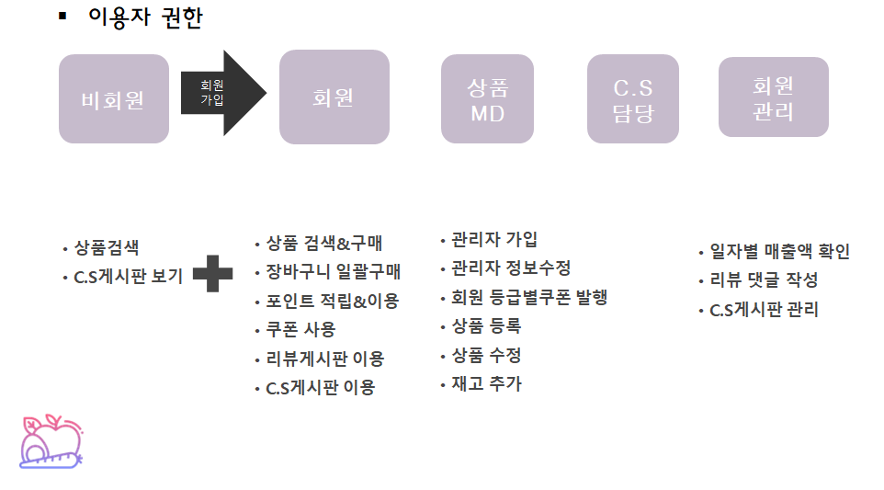

**▶ 작업분할구조도(Work Breakdown Structure) – user mode**

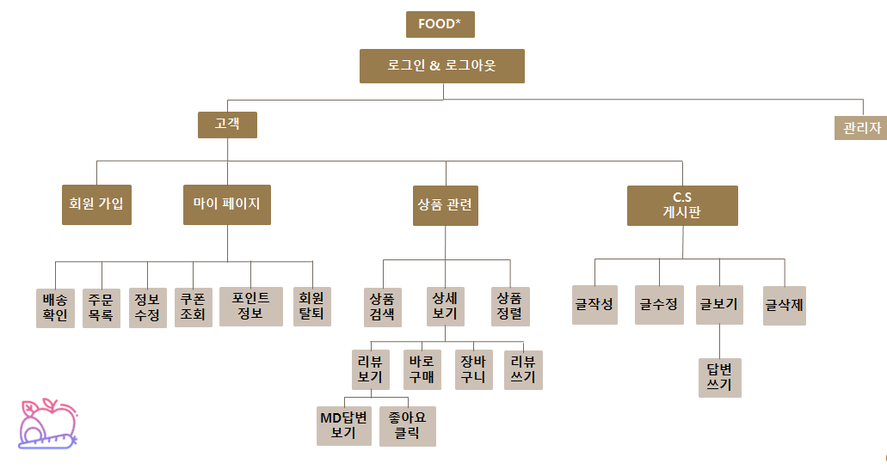

**▶ 작업분할구조도(Work Breakdown Structure) – admin mode**

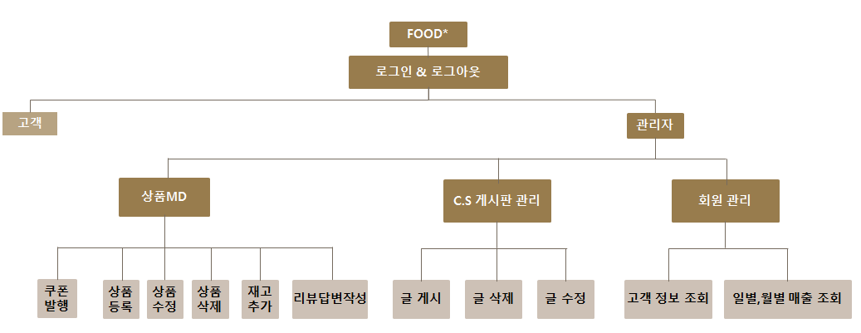

**▶ Use Case Diagram**

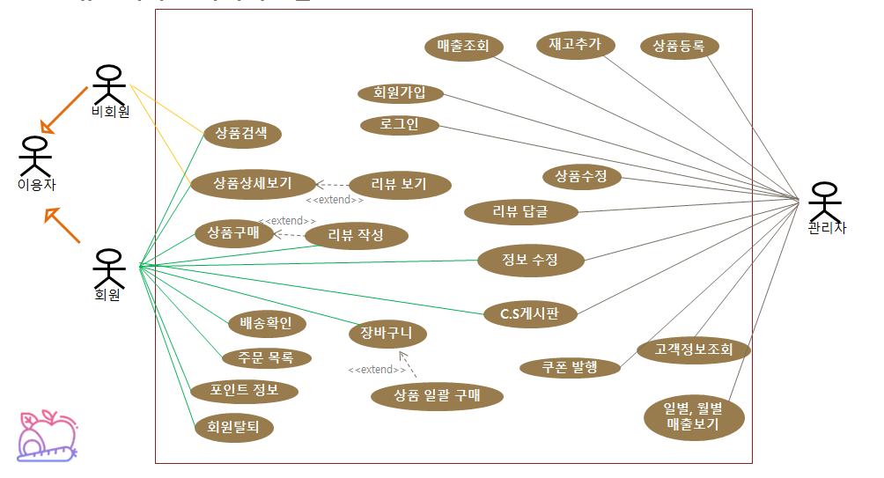

**▶ Sequence Diagram – user mode**

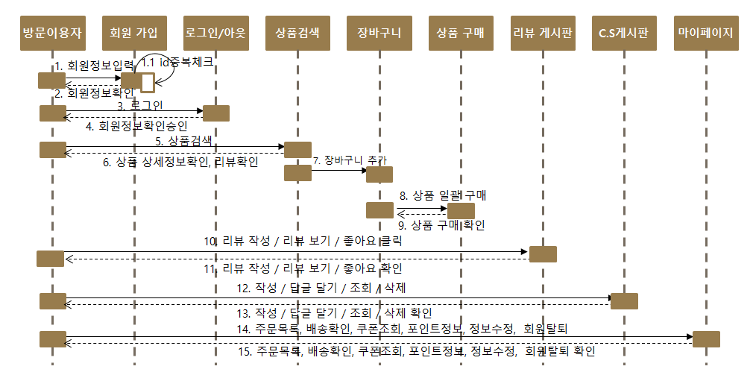

**▶ Sequence Diagram – admin mode**

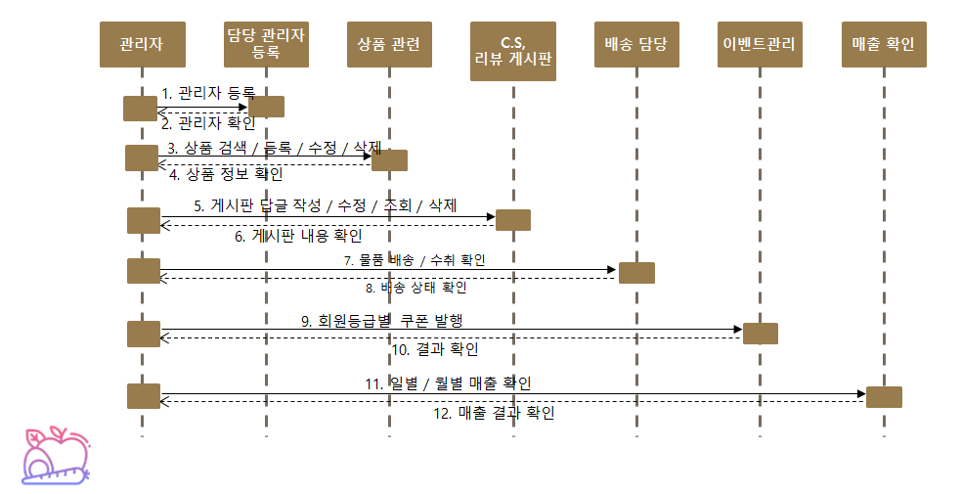

**▶ ERD**

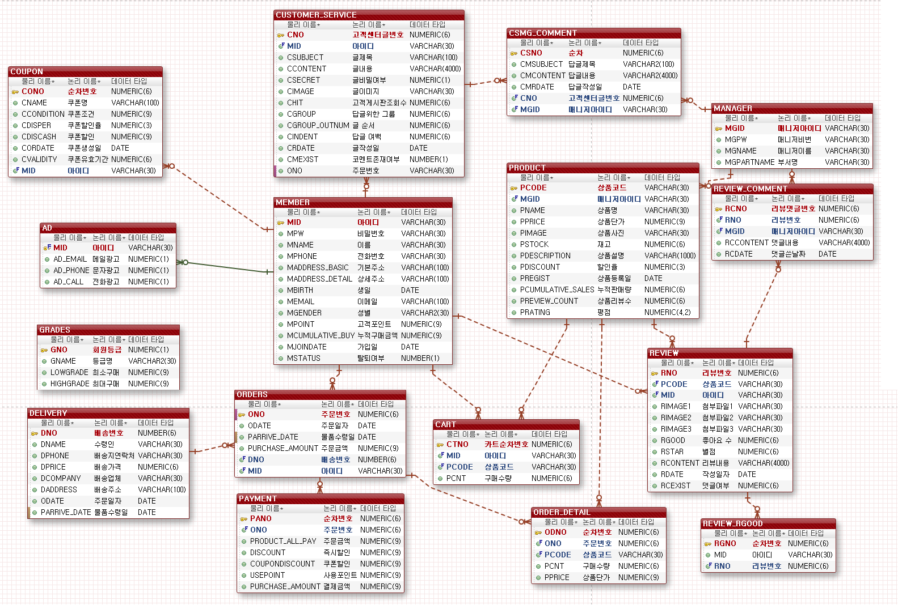

**▶ 기능정의서 및 시스템 설계**

**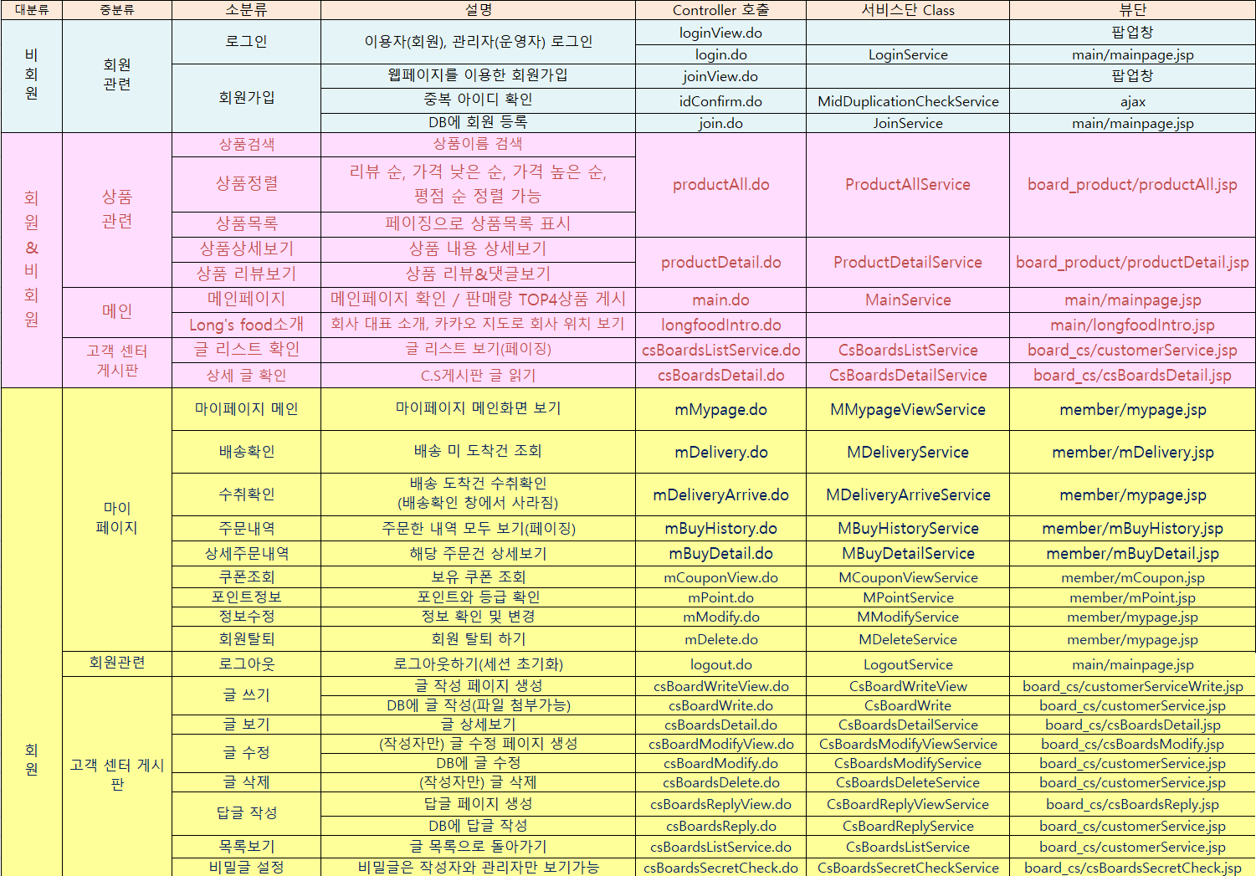**

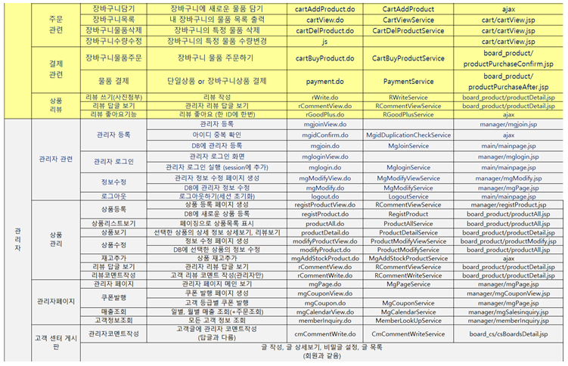

**▶ Project Explorer**

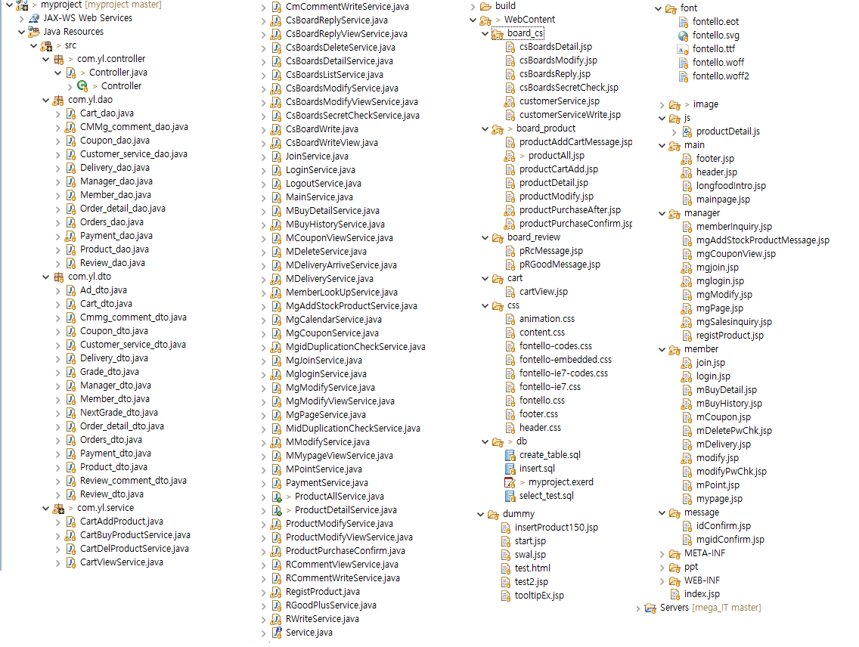

**▶ 화면구성I**

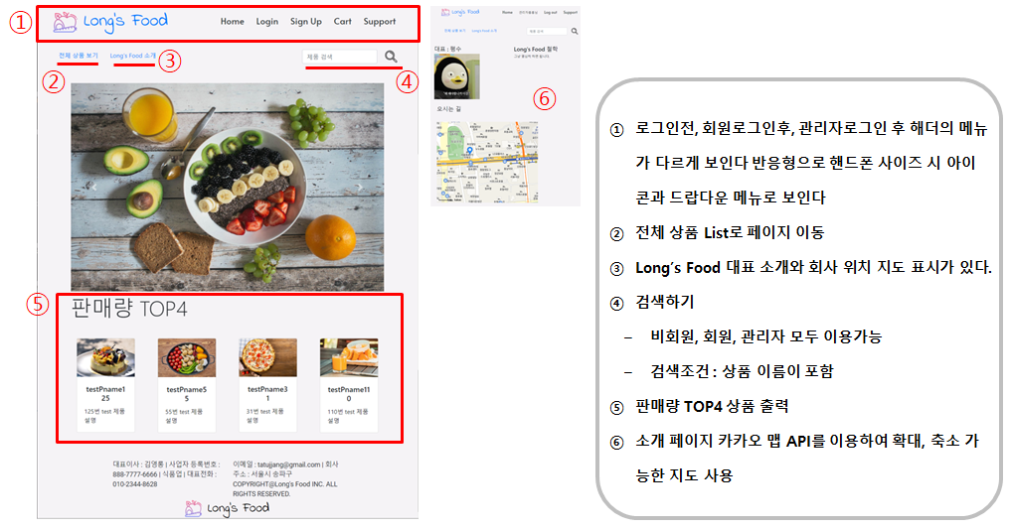

**▶ 화면구성II**

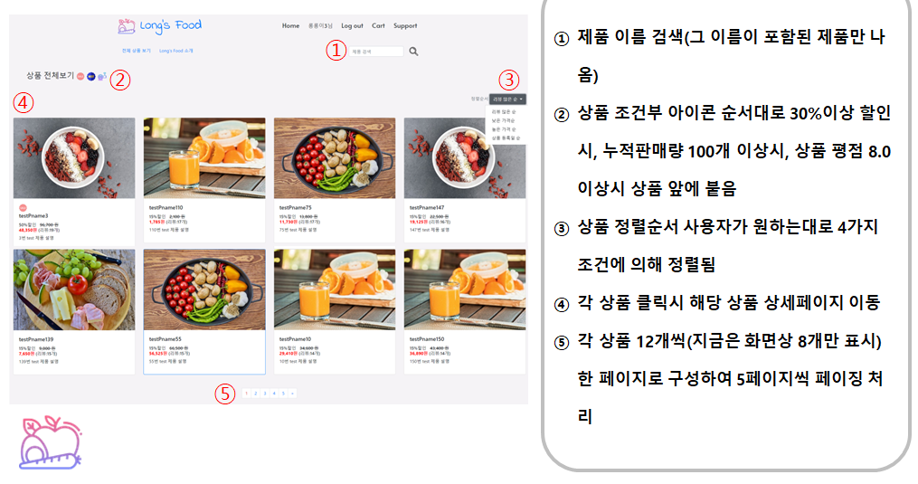

**▶ 화면구성III**

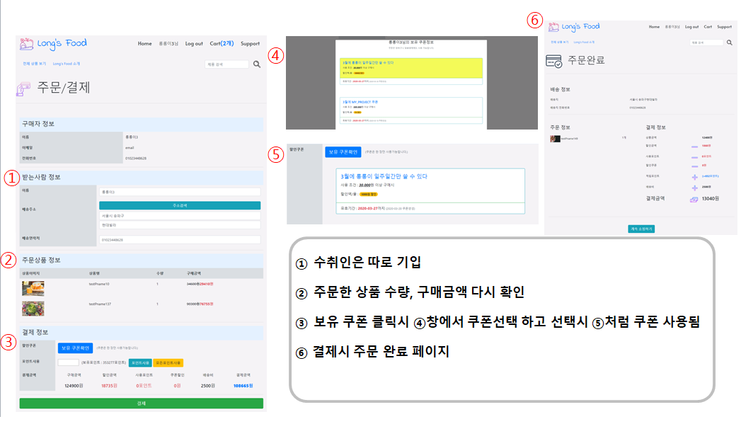

**▶ 화면구성IV**

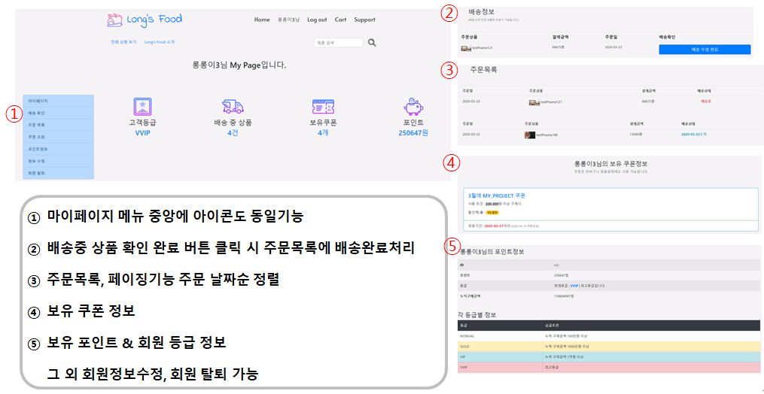

**▶ 화면구성V**

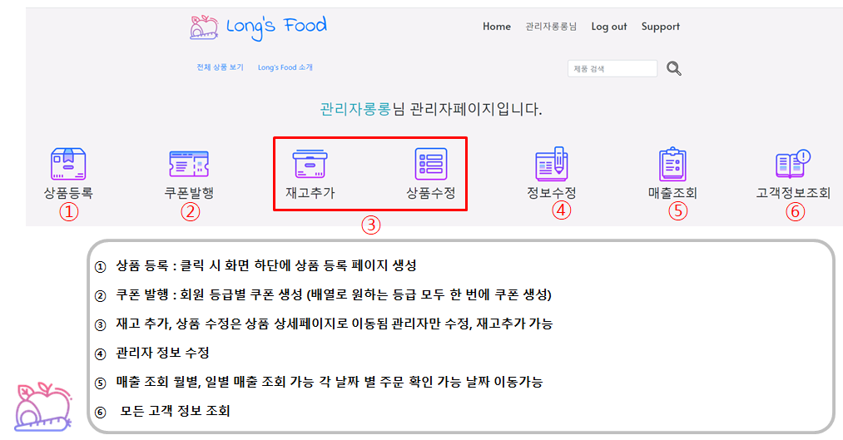 **자기소개서**

**지원 동기 : 회사와 저와 동반성장 가능한 회사**

**[ 어제보다 나은 사원이 되고 싶습니다. ]**

개인의 발전이 곧 회사의 발전이라고 생각합니다. 제가 개발을 배우는 것에 흥미를 가지고 있기 때문에 학원 끝나고 따로 인프런과 생활코딩 인강으로 개인공부를 하였습니다. 하나씩 더 아는 것이 생기면 그만큼 저의 상상을 구현할 수 있는 힘이 늘어나기 때문입니다. 또한 이전 수학강사로 근무 할 때에도 자기발전이 없는 강사는 좋은 업무평가를 받지 못하여 계속적인 자기발전의 중요성을 알고 있습니다. 회사생활 하면서도 끊이지 않고 자기 발전을 하는 사원이 되겠습니다.

**[니즈를 잘 파악하는 사원이 되겠습니다. ]**

위메프에서 근무할 때 고객상담을 하면서 주로 알게 된 것이 사용자는 극도의 편리성을 추구한다는 것입니다. 고객 문의사항 중 상당수가 제품 상세설명에 쓰여 있는 내용이었습니다. 이로 인해 사용자의 입장에서 생각하는 법을 배웠습니다. 개발을 완벽하게 했다 하더라도 사용자가 UI를 한 눈에 파악하지 못하면 좋은 개발이 아니라고 생각합니다. 이처럼 고객의 니즈, 회사의 니즈를 다각도에서 파악할 수 있는 사원이 되겠습니다.

**성장과정**

**[ 생각의 깊이는 꾸준한 고민과 통찰에서 나온다 ]**

저는 바둑대회를 우승하여 강원도 대표로 바둑전국대회에 나간 적이 있습니다. 어릴 때의 아버지의 영향으로 시작하게 된 바둑에 취미를 붙여 꾸준히 하였기 때문입니다. 이는 제가 생각하고 고민하는 것에 즐거움을 느끼는 것에 대해 많은 영향을 끼쳤습니다. 가정 형편으로 바둑은 끝까지 못했지만 깊은 사고에 익숙해진 저는 수업 중 수학을 가장 좋아하여 수학강사로도 처음 직업을 정하였고 또한 [뇌섹남] 이라는 오프라인 보드게임 동호회도 가입하여 활동하게 되었습니다. 다니던 학원이 경영이 어려워 제 2의 직장을 구하던 중 개발자라는 직업이 많은 고민과 생각을 해야 한다는 것을 알자마자 흥미를 가지게 되었고 코딩을 배우면 배울수록 더 깊은 사고와 통찰을 통해 상상하는 것을 구현하는 즐거움을 가지게 되었습니다. 이렇게 머릿속으로 그리고 생각하는 것에 대한 즐거움을 아는 사람으로 자라게 되었습니다.

**성격의 장.단점**

**[꾸준한 사람]**

저의 성격 중 가장 큰 장점은 꾸준함 이라고 생각합니다. 저는 해야한 하는 일이라면 미루는 일 없이 해야 하는 성격입니다. 이로 인해 군대에서 제대한 2013년부터 지금까지 한 달도 쉬지 않고 꾸준히 저의 발전을 위해 여러 활동들을 하였습니다. 특히 수학학원을 그만두고 개발자를 해야겠다고 생각하고 실업급여를 받자마자 국비지원 교육을 신청하였습니다. 교육들을 때도 항상 수업시간보다 30분씩 일찍 와서 준비하고 있고 실업교육 빼고는 지각 한 번 하지 않았습니다.

개발자로 성장하기 위해 개인만의 공부가 필요하다고 느끼고 저의 GitHub에 Today I Learn이라는 저장소를 만들고 배우고 알게 된 내용을 정리하여 올리는 중입니다. 또한 문제해결능력과 알고리즘 실력을 키우기 위해 프로그래머스, 백준, codesignal 등의 사이트에서 여러 알고리즘 문제를 풀어보고 있으며 그에 필요한 순환, 정렬, 자료구조 등 여러 개념들을 공부하는 중입니다.

이것도 프로젝트 기간을 제외하면 꾸준히 하는 중입니다. 회사에서 어떠한 일을 맡게 되어도 저의 장점인 꾸준함으로 목표를 향해 나아갈 것입니다.

**[친화력 있는 사람]**

저의 다른 장점은 친화력입니다. 처음 위메프 에서 일하였는데 100명이 넘는 직원들과 같이 일했지만 파트장이 제 이름을 제일 먼저 기억할 정도로 모두에게 친근한 사람입니다. 특히 보조교사 1년 6개월 정교사 3년 8개월 일한 수학학원은 아이들과 학부모에게 친밀감이 없으면 일하기 힘든 직장입니다. 이 친화력으로 회사에서 팀으로 협업할 때에 부드러운 분위기를 만들겠습니다.

**[행동하는 사람]**

저의 마지막 장점은 행동력 입니다. 꾸준함과 연결되는데 실업급여 신청을 하자마자 개발자가 되고 싶어서 바로 학원을 알아보고 국비지원을 신청하였습니다. 저는 재수를 하였는데 이도 수능 본 다음 날 저의 성적이 마음에 들지 않아 바로 결정하였습니다. 회사에서도 일이 주어지면 바로 행동하는 모습을 보이겠습니다. 다만 행동력이 빠르다 보니 처음 시작을 잘못 잡으면 노력이 허무해지는 경우가 종종 있습니다. 혼자 Long’s Food라는 식품판매사이트 프로젝트를 할 때 테이블 설계에 주문 상세 테이블을 빠뜨리고 하다 보니 나중에 추가할 때 더 오랜 시간이 걸렸습니다. 그 이후로 팀 프로젝트에서는 팀과 함께 계속적으로 하고 있는 방향이 올바른지 토의하며 하였습니다.

**직무능력 역량 경험 및 경력**

**[ IT는 창의성이 가장 중요하다 ]**

IT 직무는 창의성이 중요하다고 생각합니다. 제가 개발자로 흥미를 가지게 된 이유도 이와 같습니다.

처음 java수업에서 반복문을 배우고 집에서 혼자 컴퓨터로 1~45사이의 난수를 통해 6자리의 로또 번호를 추출하는 간단한 프로그램을 만들었습니다. scanner객체를 배우니 console창으로 부터 수를 입력받아 원하는 횟수만큼 로또 번호를 만들고 배열과 리스트를 배우니 그 로또를 배열에 담아 보기 좋게 정렬할 수 있게 되었습니다.

I/O를 배우고 그 로또를 txt파일로 저장 할 수 있고 html/css, javascript, jsp/servlet, sql을 배운 지금은 사이트를 만들어 꾸미고, 유저의 계정정보를 저장하고 각 유저가 출력한 로또번호를 database에 넣고 꺼내는 작업까지 가능하게 되었습니다. 이 모든 것을 학원에서 배운 기초로 흥미가 있어 스스로 하게 되었습니다.

Long’s Food라는 식품판매사이트 만드는 개인 프로젝트를 하였습니다. 기본적인 파일첨부 게시판과 model2 방식을 익힌 상태였습니다. 모두가 배운 공통기능에 그치지 않고 저만의 기능을 추가하였습니다.

1. 파일첨부를 하나가 아닌 여러 개 해보자
2. 비밀 글 기능을 넣어보자
3. 회원가입 뿐만 아니라 다른 댓글도 ajax통해 비동기로 추가해보자
4. 만들어진 API를 써보자,(SweetAlert, 카카오맵API,도로명주소API,tooltip API, bootstrap 등)
5. 조건을 만들어 조건부 아이콘을 추가하자
6. 회원가입, 로그인 등 주요기능을 새 창을 만들어 처리하고 부모창에서 그 결과를 전달받아보자
7. Java로 달력을 만들어 전달하고 통계를 위한 sql문을 작성하여 보자
8. 게시물에 좋아요 기능을 넣고 실시간 반영되게 해 보자
9. 쿠폰을 만들어보고 modal창에서 사용가능하게 해보자

이처럼 학원에서 배운 것은 모두 같았지만 그 나온 결과는 남들과는 다르게 되었습니다. 이처럼 회사생활에서도 주어진 업무를 아는 그래도 하는 것 뿐만 아니라 더 효율적으로 하고, 더 좋은 기능을 구현하도록 계속적으로 노력할 계획입니다.

**입사 후 포부**

**[작은 목표가 모여 큰 목표가 된다.]**

사람들이 온라인 게임에 열광하는 이유 중 하나가 성취감이라고 합니다. 게임은 해야 할 바가 명확하게 보이고 진행 정도도 한 눈에 파악 가능하기 때문입니다. 프로그래머도 마찬가지입니다. 요구사항 대로 프로그램이 구동되는지 아닌지 명확하게 판단 할 수 있고 또 일의 진행사항도 실시간 적으로 알 수 있습니다. 프로그램을 하며 하나하나 요소들이 잘 실행 될 때 느끼는 작은 성취감과, 그것이 모여 큰 프로젝트를 끝냈을 때 느끼는 감정은 마치 제가 게임 캐릭터처럼 Level Up 되는 기분이어서 개발자란 직업이 매력적인 것 같습니다.

**[뜨거운 열정보다 지속적인 열정을 가진 사원이 되겠습니다.]**

페이스북 CEO 마크주커버그는 이런 말을 하였습니다.『 뜨거운 열정보다 중요한 것은 지속적인 열정이다.』 이 말을 들었을 때 저는 많은 공감을 하였습니다. 저의 성격 장점인 꾸준함에 더욱 자신감을 얻었습니다. 한 순간 빠르게 타오르는 열정보다 오랫동안 꾸준하게 타오르는 신입사원이 되겠습니다.

**지원서 상의 모든 기재사항은 사실과 다름이 없음을 확인합니다.**

**작성일 : 2020년 05월 06일**

**작성자 : 김 영 롱 (인)**